Инструкция по ремонту
92B-AAB-000-DM-DDDP-1DM MOD EH20
кодировка клапана 92B-AAB-000-DM-DDDP-1DM MOD EH20
ремкомплект основного клапана K-92001 MOD 446K
кодировка для замены пилотного клапана DM-DDDP-1DP MOD EH20
ИНСТРУКЦИИ ПО РЕМОНТУ (КАЖДЫЙ ШАГ ДОЛЖЕН БЫТЬ ОБЯЗАТЕЛЬНО ВЫПОЛНЕН):
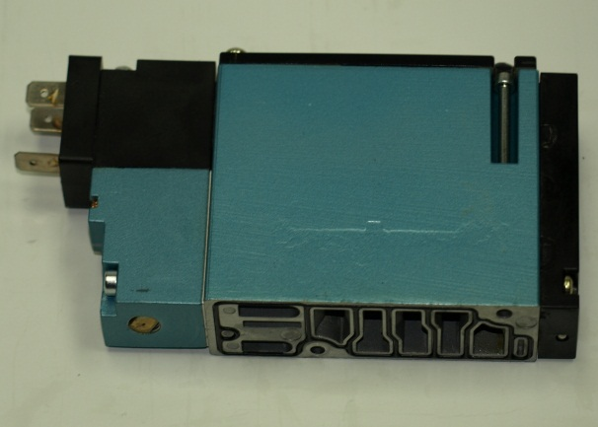  1. | ЭЛЕКТРОМАГНИТНЫЙ КЛАПАН В СБОРЕ  КОРПУС ОСНОВНОГО КЛАПАНА + ЭЛЕКТРИЧЕСКИЙ ПИЛОТНЫЙ КЛАПАН, РАСПОЛОЖЕННЫЙ ПОЗАДИ КОРПУСА ОСНОВНОГО КЛАПАНА.
ЭЛЕКТРИЧЕСКИЙ ПИЛОТНЫЙ КЛАПАН НЕ РЕМОНТОПРИГОДЕН И НЕ ДОЛЖЕН КОНТАКТИРОВАТЬ С
WDP40, РАСТВОРИТЕЛЯМИ, КЕРОСИНОМ/СОЛЯРКОЙ, БЕНЗИНОМ, ЭТАНОЛОМ, АЛКОГОЛЕМ, УГЛЕВОДОРОДАМИ И АГРЕССИВНЫМИ МАСЛАМИ
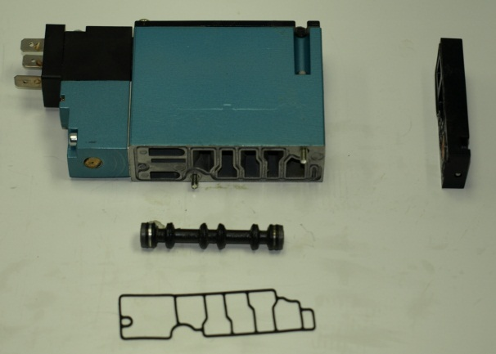  2. | ЭЛЕКТРОМАГНИТНЫЙ КЛАПАН РАЗОБРАН  ОСНОВНОЙ КЛАПАН ТОЛЬКО – ЭЛЕКТРИЧЕСКИЙ ПИЛОТНЫЙ КЛАПАН НЕ РЕМОНТОПРИГОДЕН  (НЕ РАЗБИРАЙТЕ ЕГО).
ОТВИНТИТЕ БОЛТЫ С ТОРЦЕВОЙ ПЛАСТИНЫ. ВНУТРИ НАХОДИТСЯ ПРОКЛАДКА
(НЕ ПОТЕРЯЙТЕ ПРОКЛАДКУ).

ПЛАВНО ИЗВЛЕКИТЕ ШПУЛЮ ИЗ КОРПУСА ЛЕГКИМИ НАЖИМАМИ ЧЕРЕЗ НИЖНИЕ КАНАЛЫ
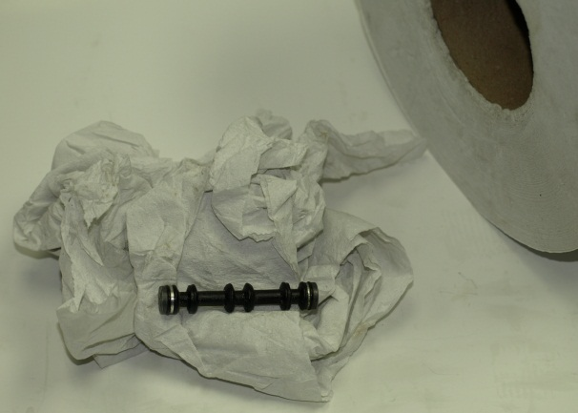  3. | ОЧИСТИТЕ ШПУЛЮ ЧИСТОЙ СУХОЙ САЛФЕТКОЙ  ОЧИСТИТЕ ПРОКЛАДКУ ТЕМ ЖЕ СПОСОБОМ.
НЕ ПРИМЕНЯЙТЕ НИКАКИХ ОЧИСТИТЕЛЕЙ
НИ WDP40, НИ РАСТВОРИТЕЛИ, НИ КЕРОСИН/СОЛЯРКУ, НИ БЕНЗИН, НИ ЭТАНОЛ, НИ АЛКОГОЛЬ, НИ УГЛЕВОДОРОДЫ, НИ АГРЕССИВНЫЕ МАСЛА.
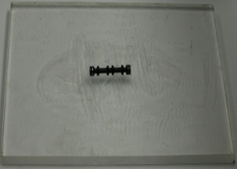  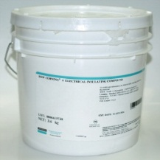  4. | НАНЕСИТЕ СМАЗКУ НА ШПУЛЮ И ПРОКЛАДКУ. ИСПОЛЬЗУЙТЕ ТОЛЬКО СМАЗКУ  DOW CORNING №4  НЕ ИСПОЛЬЗУЙТЕ КАКУЮ-ЛИБО ДРУГУЮ СМАЗКУ
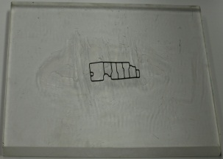 | НЕ WDP40, НЕ РАСТВОРИТЕЛИ, НЕ КЕРОСИН/СОЛЯРКУ, НЕ БЕНЗИН, НЕ ЭТАНОЛ, НЕ АЛКОГОЛЬ, HE УГЛЕВОДОРОДЫ, НЕ АГРЕССИВНЫЕ МАСЛА
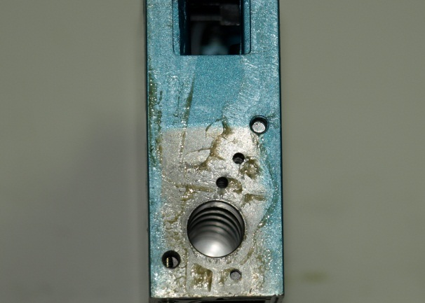  5. | ПЕРЕД ОБРАТНОЙ УСТАНОВКОЙ ШПУЛИ ВНУТРЬ КОРПУСА УБЕДИТЕСЬ, ЧТО ВНУТРИ ВСЕ ЧИСТО  ЕСЛИ ПОТРЕБУЕТСЯ: ИСПОЛЬЗУЙТЕ СЖАТЫЙ ВОЗДУХ ДЛЯ УДАЛЕНИЯ ЗАГРЯЗНЕНИЙ ВНУТРИ И ВЫТРИТЕ КОРПУС ОСНОВНОГО КЛАПАНА ЧИСТОЙ СУХОЙ ВЕТОШЬЮ.
 | НЕ WDP40, НЕ РАСТВОРИТЕЛИ, НЕ КЕРОСИН/СОЛЯРКУ, НЕ БЕНЗИН, НЕ ЭТАНОЛ, НЕ АЛКОГОЛЬ, HE УГЛЕВОДОРОДЫ, НЕ АГРЕССИВНЫЕ МАСЛА И НИКАКУЮ ДРУГУЮ СМАЗКУ ВНУТРИ КОРПУСА
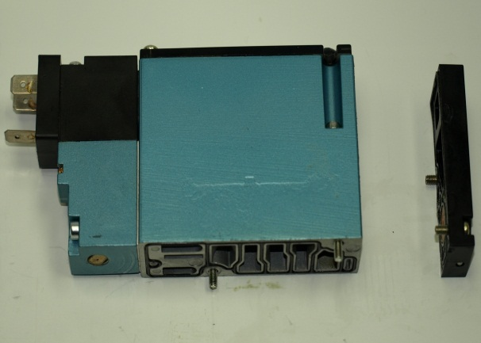  6. | АККУРАНТО ВСТАВЬТЕ СМАЗАННУЮ ШПУЛЮ ВНУТРЬ КОРПУСА
 | ВСТАВЬТЕ ПРОКЛАДКУ В ТОРЦЕВУЮ ПЛАСТИНУ, ПРИКРУТИТЕ КОНЦЕВУЮ ПЛАСТИНУ ШЕСТИГРАННЫМ КЛЮЧЕМ И ЗАФИКСИРУЙТЕ НИЖНЮЮ ПРОКЛАДКУ К КОРПУСУ СМАЗКОЙ.
ВНИМАНИЕ:
ИСПОЛЬЗУЙТЕ ТОЛЬКО ОРИГИНАЛЬНЫЕ КОМПОНЕНТЫ И РЕМКОМПЛЕКТЫ MAC VALVES С ВЫСОКОТЕМПЕРАТУРНЫМИ МОДИФИКАЦИЯМИ

